РОСЖЕЛДОР
Государственное образовательное учреждение
высшего профессионального образования
«Ростовский государственный университет путей сообщения»
(РГУПС)

МОДЕРНИЗИРОВАННОЕ НАПОЛЬНОЕ ОБОРУДОВАНИЕ

Учебно-методическое пособие
для самостоятельного изучения и выполнения лабораторных работ
по дисциплине: «Станционные системы автоматики и телемеханики»

Ростов-на-Дону
2010

УДК 656.25.(07) + 06
Якунин, А.В.
Модернизированное напольное оборудование: учебно-методическое пособие к лабораторным работам / А.В. Якунин, Л.Н. Стажарова, В.В. Каменский, С.С. Харченко. – Ростов н/Д: Рост. гос. ун-т путей сообщения, 2010. – 36 с. : ил.
Рассмотрено новое напольное оборудование, применяемое на станции. К рассматриваемому напольному оборудованию относится: путевые датчики; напольная аппаратура ЭССО: рельсовые датчики РД и напольный электронный модуль НЭМ; приборы сигнализации на светодиодах: светофоры и маршрутные указатели. Представлена конструкция и дано описание принципа работы.
Одобрено к изданию кафедрой «Автоматика и телемеханика на железнодорожном транспорте» РГУПС и предназначено для студентов специальности 190402, изучающих дисциплину «Станционные системы автоматики и телемеханики». Соответствует программе по этой дисциплине.
Рецензент канд. тех. наук, проф. Л.В. Пальчик (РГУПС)
Учебное издание
Якунин Александр Валерьевич
Стажарова Любовь Николаевна
Каменский Владислав Валерьевич
Харченко Станислав Сергеевич
МОДЕРНИЗИРОВАННОЕ НАПОЛЬНОЕ ОБОРУДОВАНИЕ
Учебно-методическое пособие
Редактор И.А. Елисеев
Техническое редактирование и корректура И.А. Елисеев
Подписано в печать 06.04.2010. Формат 60×84/16.
Бумага газетная. Ризография. Усл. печ. л. 2,25.
Уч.-изд.л. 2,99 Тираж экз. Изд. № . Заказ №
Ростовский государственный университет путей сообщения.
Ризография РГУПС.
Адрес университета: 344038, г. Ростов н/Д, пл. Ростовского Стрелкового Полка Народного Ополчения, 2.

© Ростовский государственный университет путей сообщения, 2010

ОГЛАВЛЕНИЕ

Лабораторная работа № 1. «Изучение принципов действия датчиков счета осей
1.1 Принципы действия и основные параметры точечных путевых датчиков счета осей
1.2 Принцип действия магнитоиндукционного путевого датчика
1.3 Принцип действия индукционного электромагнитного путевого датчика
1.4 Многофункциональный путевой датчик фиксации прохода колесной пары с частотной модуляцией сигнала (МФД)
1.5 Принцип действия путевого датчика системы счета осей устройств контроля участков пути
1.6 Принцип действия путевых датчиков и системы счета осей фирмы “SIEMENS”
1.7 Принцип действия путевых датчиков электронной системы счета осей ЭССО
1.8 Назначение и область применения устройств счета осей
1.9 Содержание отчета о лабораторной работе
Лабораторная работа № 2. «Исследование работы приборов сигнализации на светодиодах»
2.1 Головка светофорная светодиодная
2.2 Светофорная головка с импульсным регулированием тока
2.3 Головка светофорная светодиодная оповестительная пешеходной сигнализации
2.4 Указатели маршрутные световые на светоизлучающих диодах
2.5 Указатель «Наличия неисправных вагонов в поездах»
2.6 Указатель маршрутный светодиодный буквенный белого цвета
2.7 Содержание отчета о лабораторной работе
2.8 Контрольные вопросы

Лабораторная работа № 1
«Изучение принципов действия датчиков счета осей»

Цель работы: Изучить назначение, устройство, принцип работы датчиков счета осей.

1.1 Принципы действия и основные параметры
точечных путевых датчиков счета осей

Структура систем счета осей, несмотря на различие физических принципов действия и конструкций, имеет следующие основные элементы (рис. 1):
1 – рельсовые датчики первичной информации (Д), располагаемые непосредственно на рельсах на границах контролируемого участка пути, взаимодействующие с каждым колесом, или колесной парой железнодорожного подвижного состава в отдельности, и вырабатывающие при этом сигналы (как правило, электрический);
2 – устройство преобразования первичного сигнала в форму, удобную для передачи по выделенным или стандартным (телефонным) каналам связи (ЛС);
3 – решающий прибор (РП), иногда называемый приемником, располагаемый, как правило, в аппаратном помещении, соединенный с рельсовыми датчиками линиями ЛС1, ЛС2 и, на основе полученных от них сигналов, формирующий в системе счета осей сигнал о занятом или свободном состоянии контролируемого участка пути.

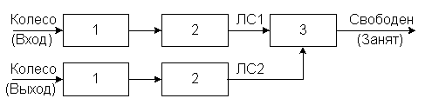

Рис. 1. Структурная схема системы счета осей

По виду воздействия колеса (колесной пары) на первичный преобразователь датчики подразделяются: на механические взаимодействующие, не требующие наличия связующей энергии (пьезоэлектрические, механические, гидравлические, пневматические, электроконтактные) и взаимодействующие через связующее магнитное или электромагнитное поле.
Надежность механически взаимодействующих датчиков зависит от таких факторов, как скорость движения и нагрузка на ось подвижного состава, климатические условия работы, ударные и вибрационные ускорения, а также наличие значительной инерционности механизма, что ограничивает область их применения.
В настоящее время на отечественных железных дорогах и за рубежом в системах счета осей наибольшее распространение получили индукционные датчики, которые обеспечивают работоспособность в любых климатических условиях, при наличии мощных магнитных полей тягового тока и полей тяговых двигателей, и не оказывают заметного биологического воздействия на окружающую среду.
Индукционные датчики в силу простоты их схемных и конструктивных решений, а также повышенной надежности, являются наиболее распространенным типом бесконтактного датчика и применяются на железных дорогах многих стран в двух основных модификациях: магнитоиндукционных (с источником связующего поля – постоянным магнитом) и индукционных электромагнитных (с переменным магнитным полем)

1.2 Принцип действия магнитоиндукционного путевого датчика

В магнитоиндукционном точечном путевом датчике используется генераторный первичный преобразователь (формирующий информационный сигнал под воздействием колеса и при отсутствии внешнего источника питания), основанный на принципе электромагнитной индукции, закон которой выражается формулой

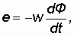 (1)

где е – индуктируемая в катушке электродвижущая сила (эдс);
w – число витков в катушке;
Ф – магнитный поток, пронизывающий витки катушки.
Рассмотрим конструкцию и принцип действия магнитоиндукционного путевого датчика SERVO фирмы GENERAL ELECTRIK. Датчик, показанный на рис.1, представляет собой размещенный в диамагнитном корпусе 1 подковообразный постоянный магнит 2 с отдельными обмотками 6 на каждом из его полюсов.
При входе ферромагнитной массы реборды 4 колеса 5 в зону действия датчика магнитное сопротивление воздушного зазора магнита изменяется, что вызывает изменение магнитного потока 3, сцепленного с витками катушек датчика, и, как следствие, индуктирование эдс (в обеих последовательно соединенных катушках) с амплитудой, пропорциональной скорости движения колеса. Полярность индуктируемой эдс в приемных катушках меняется от прямой до обратной при проследовании колеса над датчиком (рис. 2).
Амплитуда напряжения на выходе датчика тем больше, чем выше скорость движения колеса. Полученный электрический сигнал достаточно просто обрабатывается электронными устройствами исполнительного элемента.

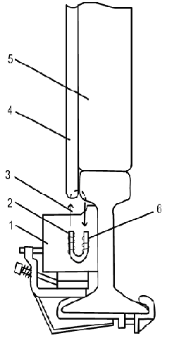

Рис. 1

Рис. 2

Схема исполнительного элемента магнитоиндукционного путевого датчика, представленного на рис.3, состоит из интегрирующей цепочки RC, диода Д и транзистора Т, управляемого отрицательной полуволной сигнала датчика (положительная полуволна шунтируется диодом Д). Цепочка RC, включенная на входе транзистора, отфильтровывает из сигнала высокочастотные составляющие и короткие импульсы помех, обусловленные вибрацией датчика и наводками от внешних магнитных полей.

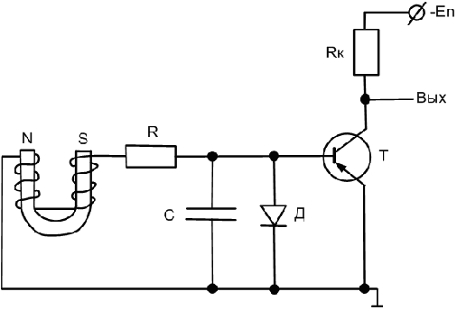

Рис. 3

Амплитуда импульса падает с уменьшением скорости состава, и при остановках колеса над датчиком напряжение на катушках практически отсутствует. Таким образом, рассматриваемый датчик имеет информационное ограничение по скоростному диапазону.
Следует отметить, что невысокая стоимость датчика обусловлена относительно простой его конструкцией (магнит и обмотка). Однако достаточно большая масса ограничивает срок службы датчика, установленного на рельсе, вследствие разрушения его вибрациями, возникающими при движении поездов.
На элементы согласования датчика с исполнительным элементом оказывают существенное влияние электромагнитные помехи, воздействующие на обмотки датчика и соединительные провода. Применяемые меры к их ослаблению не всегда эффективны вследствие широкого частотного спектра помех и случайного характера этих процессов.
Аналогично рассмотренному принципу действия работают также магнитоиндукционные точечные путевые датчики (педали) типа ПБМ, ДМ и другие, применяемые на дорогах.
Рассмотрим следующую группу датчиков, принцип работы которых основан на формировании информационных сигналов о движении колеса путем амплитудной модуляции выходного сигнала. Это так называемые индукционные электромагнитные путевые датчики, где чувствительным элементом являются катушки индуктивности, параметры которых (взаимная индуктивность) изменяются при движении колеса над ним. Выходным сигналом датчика является амплитуда переменного тока.

1.3 Принцип действия индукционного электромагнитного путевого датчика

В рассматриваемой конструкции индукционного электромагнитного путевого датчика, представленного на рис.4, переменное магнитное поле, создаваемое передающей катушкой W₁ , пересекает витки приемной катушки W₂, расположенной на другой стороне рельса, и генерирует в ней эдс выходного сигнала.
Форма и расположение обеих катушек и их ферритовых сердечников образуют два магнитных потока Ф₁ и Ф₂, проходящих через первичный преобразователь (обмотку W₂) в противоположных направлениях. При отсутствии колеса преобладает поток Ф₁, который и индуктирует выходной сигнал в виде переменного напряжения U _{вых}.

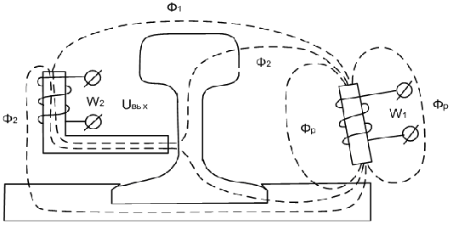

Рис. 4

В значительно упрощенном виде магнитный поток катушки, без учета магнитного потока рассеивания (Фр), определяется выражением

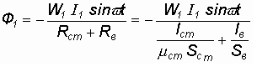 , (1.2)

где Rст – суммарное магнитное сопротивление всех ферромагнитных участков магнитопровода (по которым замыкается магнитный поток, пронизывающий обе катушки);
Rв – магнитное сопротивление всех воздушных промежутков, по которым замыкается магнитный поток Ф₁, пронизывающий обе катушки;
lст – длина ферромагнитных магнитопроводов;
lв – длина воздушных промежутков магнитопровода.
Подставляя значение уравнения (2) в уравнение (1), получим уравнение для определения эдс, наводимой в обмотке W₂ первичного преобразователя магнитным потоком Ф₁:

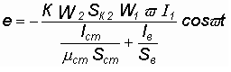, (1.3)

где W₁ – число витков передающей катушки (источника связующего
магнитного поля); W₂ – число витков приемной катушки; SК2 – эквивалентная площадь катушки первичного преобразователя (приемной катушки); – круговая частота; I1 – амплитудное значение переменного тока передающей катушки; К = 1 – коэффициент связи обмоток, учитывающий соотношение магнитных потоков полного (с учетом потоков рассеивания) и сцепляющегося с приемной катушкой.
Аналогично, с учетом параметров своих составляющих воздушных промежутков и ферромагнитных магнитопроводов, можно определить значение магнитного потока Ф₂ и эдс, наводимую этим потоком в катушке W₂.
Если между катушками датчика проходит колесо, то его металлическая масса изменяет направление и действует как экран для потока Ф₁, который уменьшается в катушке W₂. Разность эдс в приемной катушке, индуктируемых потоками Ф₁ и Ф₂, снижается до нуля, это и является сигналом счета оси, выдаваемого точечным путевым датчиком.
По такому принципу построены точечные путевые датчики в некоторых системах СЦБ фирмы SEL, передающие катушки которых запитываются от автогенератора прямоугольных колебаний частотой 5,06 кГц. Чаще всего для повышения безопасности в системах железнодорожной автоматики, использующих счетчики осей для контроля участков пути, применяют два последовательно расположенных датчика, размещенных в общем корпусе. Такая конструкция датчика позволяет повысить достоверность фиксации проследования каждой колесной пары методом сравнения результатов, полученных от каждого из датчиков, и определить направление движения подвижной единицы по последовательности их срабатывания.
Изменяя взаимное расположение передающих и приемных катушек, а также частоту генерируемого сигнала в передающих катушках, можно создать индукционный электромагнитный путевой датчик, у которого при проходе колеса сигнал в приемных катушках будет возрастать. По такому принципу построен датчик в системе счета осей AzS 350 фирмы “SIEMENS”.

1.4 Многофункциональный путевой датчик фиксации прохода
колесной пары с частотной модуляцией сигнала (МФД)

В рассмотренных выше конструкциях путевых датчиков используется амплитудная модуляция сигнала, фиксирующего прохождение колесной пары. Преобразование этого сигнала в удобную форму для передачи его по каналу связи в пункт расположения решающего прибора требует сложной аппаратуры, размещаемой рядом с датчиком. Масса аппаратуры в некоторых системах превышает 30 кг, а монтажные и пусконаладочные работы требуют значительных затрат. Для обслуживания пунктов и устранения неисправностей необходимы специалисты высокой квалификации. Стоимость «счетного пункта» для зарубежных систем составляет несколько тысяч долларов.
Существенный выигрыш по информационным и эксплуатационным показателям может быть достигнут при использовании частотных параметрических модуляторов в путевых датчиках. В датчиках такого класса фиксация прохождения колесной пары осуществляется изменением одного из параметров генератора (например, индуктивности приемной катушки), что приводит к изменению частоты генерируемых колебаний.
Многофункциональный датчик (МФД) с частотно-модулированным выходным сигналом разработан и эксплуатируется на Октябрьской железной дороге. Для частотной модуляции сигнала используются два электронных генератора, контуры которых создают вдоль датчика два локальных электромагнитных поля. Небольшие катушки индуктивности генераторов расположены вдоль широкой поверхности датчика вблизи зоны движения гребня и разнесены друг от друга на расстояние в несколько сантиметров. Движущийся над поверхностью датчика гребень изменяет частоты генераторов и вызывает изменение выходной части прямоугольных импульсов датчика. Схемное решение датчика выполнено так, что совместно с частотной модуляцией происходит модуляция длительности выходного импульса.
На основании экспериментальных измерений в реальных условиях эксплуатации МФД получена градуировочная характеристика зависимости частоты сигнала от места расположения колеса в зоне чувствительности (рис.5). Использование этой зависимости расширяет информационные свойства датчика.
Фиксация прошедшей колесной пары происходит, когда частота изменяется относительно начального значения F₀ как в большую, так и в меньшую сторону. Например, при движении колеса в сторону увеличения координаты L происходит последовательное изменение частоты от F₀ до значения F+, затем снова идет снижение до значения F₀. После уменьшения частоты до F– она вновь увеличивается до значения F₀. При движении колеса в другом направлении изменение частоты происходит в обратном порядке. Это свойство последовательного изменения частоты при проследовании колеса в зоне чувствительности датчика может использоваться для определения направления движения подвижной единицы. Остановка колеса над датчиком фиксируется как длительное получение частоты одного значения, например F_{ост}.

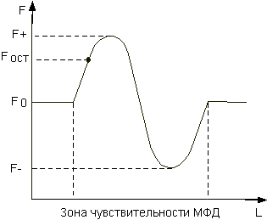

Рис. 5 Градуировочная характеристика многофункционального датчика
с частотно-модулированным выходным сигналом

Частотно-модулированный сигнал, полученный с первичного датчика, может обрабатываться средствами микроэлектронной или микропроцессорной техники, так как достаточно просто преобразуется в требуемый код. В рассматриваемом варианте преобразование частотного сигнала многофункционального датчика в импульсы напряжения, фиксирующие прохождение колесной пары, происходит в конверторе. Основные элементы конвертора расположены на плате размером 100×80мм.
Обработка сигнала осуществляется в микропроцессоре (микросхема АТ89с51) программным способом за время, равное периоду следования входных сигналов. При этом максимальная скорость движения поезда может достигать 250 км/час.
На основе МФД и специального электронного блока преобразования сигнала (конвертера) изготовлены комплекты аппаратуры для системы ДИСК-Б, информационная система контроля занятости перегона, комплект аппаратуры для счета вагонов в отцепах. Расчеты экономической эффективности показали, что эксплуатация МФД и конвертеров с системой ДИСК позволила получить годовую экономию порядка 150 тыс. рублей.
Датчик имеет небольшие габариты (210×80×30), массу 700 г и содержит 14 транзисторов. Датчик работоспособен в широком температурном диапазоне (– 50… +650С), виброустойчив и герметичен, устанавливается внутри колеи между шпал. Широкая поверхность датчика ориентирована к зоне движения гребня посредством крепежного устройства массой 1,5 кг. Небольшая потребляемая мощность (2 Вт) и выходные токовые импульсы свыше 50 мА допускают установку датчика на расстоянии до 5 км от системы автоматики. Для подключения датчика к системе достаточно двух кабельных жил. По этим жилам подается питание и передается информационный сигнал. Для установки датчика требуется всего несколько минут, и в ходе эксплуатации практически не требуется обслуживания.

1.5 Принцип действия путевого датчика системы счета осей
устройств контроля участков пути

Путевой датчик (ПД) типа ДПЭП системы устройств контроля участков пути (УКП СО), разработанный Уральским отделением ВНИИЖТ, является источником первичной информации о количестве осей подвижного состава, которые проследовали по контролируемому участку пути. Датчик представляет собой электромагнитную систему с переменными параметрами, входным электрическим сигналом которой является высокочастотное переменное напряжение генератора, расположенного в аппаратуре счетного прибора (СП). Напряжение выходного сигнала ПД зависит от параметров магнитной системы, которые изменяются при появлении и проследовании колеса над датчиком.
Рассмотрим упрощенную конструкцию и схему путевого датчика, показанную на рис.6, поясняющие принцип действия ПД. На питающий вход ПД подается высокочастотное переменное напряжение U_{ген} частоты f_{ген} = 71,4 кГц. На рельсе 1 условно показано колесо 2 подвижного состава. Параллельно оси рельса 1 расположен индуктор 3, по которому протекает ток i_{инд}, создающий в пространстве около рельса 1 и колеса 2 переменное магнитное поле. Это поле создает в выходной катушке 4 напряжение U_{вых}, величина которого зависит от магнитного сопротивления цепи между индуктором 3 и катушкой 4. Отсутствие или наличие колеса в этом пространстве изменяет это магнитное сопротивление и взаимоиндуктивность Ми–к между индуктором 3 и катушкой 4, что вызывает изменение величины выходного напряжения датчика U_{вых}.
Рассмотрим электрическую схему путевого датчика, представленную на рис.7. Здесь емкость СЭ₁ эквивалентна сумме емкостей С₁ и распределенной емкости жил кабеля от ПД до СП, а емкость СЭ₂ – эквивалентна емкости других жил того же кабеля. Величина взаимоиндуктивности Ми-к, как было сказано ранее, зависит от наличия или отсутствия колеса над магнитной системой ПД. Согласование уровней токов и напряжений в электрической цепи генератора и индуктора осуществляется при помощи трансформатора ТV, который выполнен на тороидальном ферритовом сердечнике. Его первичная обмотка w1 содержит 20 витков, вторичная w2 – 1 виток. Для повышения эффективности работы датчика в его входную цепь включен резонансный контур, образованный индуктивностью обмотки w1 и емкостью конденсатора С₁, настроенный на частоту f_{ген}.
Таким образом, как видно из схемы на рис.7, если названные параметры схемы неизменны, то выходное напряжение U_{вых} датчика определяется только величиной взаимоиндуктивности Ми-к, изменение которой на величину Ми-к, вызванное наличием или отсутствием колеса над датчиком, приводит к появлению изменения напряжения выходной катушки ПД на значение U_{вых}.

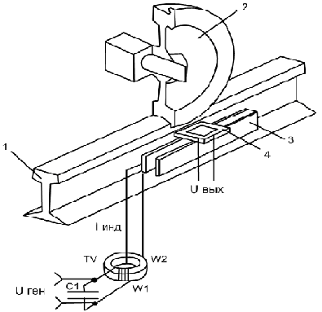

Рис. 6

Наличие высокочастотного напряжения U_{ген} и соответствующего ему тока i_{инд} в индукторе накладывает ряд особенностей на процессы работы ПД. Это вызвано, в первую очередь, тем, что металлические массы колеса при воздействии на них переменного высокочастотного магнитного поля изменяют свои магнитные свойства за счет увеличения потерь на перемагничивание, гистерезис (запаздывание), проявление поверхностного эффекта и т.д.

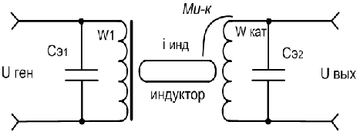

Рис. 7

Эти изменения приводят к тому, что наличие колеса в магнитной цепи датчика становится эквивалентным массе, внесенной в него, которая по своим свойствам близка к алюминиевой (или, например, медной, латунной). Поэтому имитатор колеса, используемый при технологических проверках ПД, выполнен в виде алюминиевой пластины. Причем следует иметь в виду, что уменьшение частоты f_{ген} напряжения питания датчика, при котором масса колеса будет проявлять ферромагнитные свойства, нежелательно вследствие значительного снижения чувствительности датчика.
Кроме того, следует заметить, что практическая конструкция и электрическая схема путевого датчика на самом деле значительно сложнее. Это обусловлено двумя обстоятельствами.
Первое из них заключается в том, что изменение выходного напряжения U_{вых}, связанное с проследованием колеса над выходной катушкой, очень незначительно и не превышает нескольких сотен милливольт при наличии постоянной амплитуды переменного напряжения на выходе катушки: U_{вых} = 10…15 В. Поэтому для надежного выделения столь относительно малого значения напряжения U_{вых} применен дифференциальный способ выделения полезного сигнала, а это, в свою очередь, требует введения дополнительной выходной катушки.
Вторая причина усложнения вызвана необходимостью введения контроля работоспособности и правильно закрепленного состояния датчика на рельсе. Это также обусловило введение других дополнительных выходных катушек ПД.
Рассмотрим расположение катушек в реальном путевом датчике и упрощенную схему их включения, показанную на рис. 8. Здесь колесо и входной трансформатор ТV подразумевается условно, чтобы не усложнять изображение.
Датчик содержит четыре выходные катушки: 4.1, 4.2, 4.3, 4.4 с одинаковым числом витков. Они расположены вдоль продольной оси индуктора 3 и над ним. Расстояние от продольной оси катушек до рельса не одинаково: катушки 4.1 и 4.2 установлены дальше от рельса, чем катушки 4.3 и 4.4. Выходные напряжения катушек в соответствии с их порядковой нумерацией обозначены как U_{вых1}, U_{вых2}, U_{вых3} и U_{вых4}. Балансировочными резисторами R«A» и R«Ф» дифференциальной схемы выделения полезного сигнала осуществляется настройка ПД после его установки на рельс и подстройка в случае необходимости в процессе эксплуатации. Цепь (R_{ф} и C_{ф}) служит для фильтрации высокочастотных помех. Трансформатор ТV_{вых} выполняет функции согласования уровней сигналов. Его выходное напряжение U_{с}, снимаемое с вторичной обмотки w2, поступает далее на селективный усилитель переменного напряжения (на схеме не показан). Оптоэлектронные ключи S1 и S2 (ИМС типа 293КП1), управляемые светодиодами VD₁и VD₂, соответственно осуществляют шунтирование выходов катушек 4.1 и 4.3 для выполнения функции тестирования ПД. Управление работой светодиодов выполняется двумя разнополярными импульсными сигналами, условно обозначенными как один сигнал U_{упр}.
На рис.8, показано включение только двух катушек 4.1 и 4.3. Катушки 4.2 и 4.4 включены на аналогичную электрическую схему, процессы работы которой не отличаются от рассматриваемых ниже для катушек 4.1 и 4.3. Катушки 4.1 и 4.3 включены встречно, поэтому суммарное выходное напряжение, поступающее на схему балансировки,

U_{вых} = U_{вых1} – U_{вых3} (1.4)

Если магнитная связь между индуктором 3 с каждой из катушек одинакова, то напряжения U_{вых1} и U_{вых3} будут равны между собой, в соответствии с этим U_{вых} = 0. Так как катушки 4.1 и 4.3 расположены на различных расстояниях от рельса 1 и смещены относительно продольной оси индуктора 3, то их выходные напряжения исходно различны, а напряжение U_{вых} = 0.
Для приведения выходного напряжения cхемы к нулевому уровню, при отсутствии колеса над катушками, (U_{c} = 0) служит схема балансировки. Регулировка схемы, т.е. получение нулевого уровня сигнала, производится следующим образом. Поочередным вращением потенциометра R«A» и R«Ф» устанавливают минимальный уровень сигнала UС. На этом балансировка схемы заканчивается.

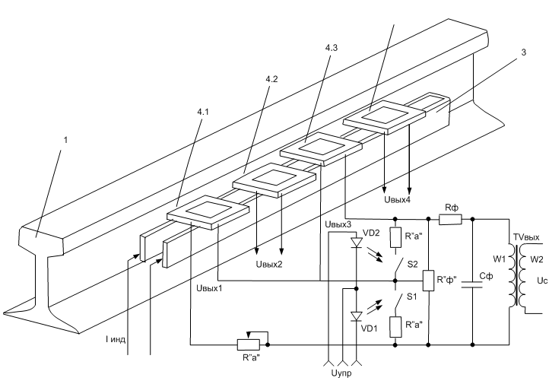

Рис.8

1.6 Принцип действия путевых датчиков и системы счета осей фирмы “SIEMENS”

Принцип действия системы счета осей иллюстрируется схемой показанной на рис.9. Устройство счета осей состоит: из двухканальных датчиков Д1 и Д2, аппаратуры счетных пунктов (СП) и счетного устройства СУ. Датчики Д1 и Д2 располагаются на шейках рельсов. Аппаратура СП размещается непосредственно у рельсовой линии в путевых ящиках специальной конструкции (ПЯ1 и ПЯ2).
Счетное устройство СУ располагается в помещении поста ЭЦ и связывается с каждым датчиком двухпроводной линией Л1, Л2. На выходе СУ включены два реле 1-го класса надежности.
При свободном состоянии контролируемого участка пути П реле занятости РЗ находится без тока, а реле свободности РС – под током. Если участок пути П занят, то под током будет находиться реле РЗ, а без тока – РС.
Передающие катушки К1, К2 датчика Д1 получают питание от генератора Г частотой f₀ = 43 кГц. Сигнал с приемных катушек К3, К4 поступает на приемники-преобразователи П1и П2. На выходе приемника первого канала при отсутствии осей в зоне датчика будет присутствовать сигнал частотой f₁=3,6 кГц, а на выходе приемника второго канала – сигнал частотой f₂= 6,5 кГц. Через фильтры Ф1, Ф2 и согласующий трансформатор эти сигналы поступают по двухпроводной линии к счетному устройству (СУ). По этой же линии от СУ в ПЯ подается напряжение постоянного тока для питания аппаратуры СП (П, М). В счетном устройстве сигналы из линии после согласующего трансформатора разделяются фильтрами Ф1, Ф2 и поступают на микропроцессорный счетчик С.
При вступлении колеса в зону действия датчика сигнал на его приемных катушках увеличивается. Это приводит к изменению частот на выходах приемников-преобразователей и, как следствие, к уменьшению их уровней на выходах соответствующих фильтров и в линии. В зависимости от направления движения сначала уменьшается сигнал на одной частоте, а потом – на другой.
Изменение уровня сигнала в линии фиксируется счетчиком С в СУ. При этом очередность изменения уровня на частотах f₁ и f₂ позволяет оценивать направление движения и выполнять операции суммирования или вычитания числа осей в счетчике.
Если на участок П со стороны Д1 зайдет состав, то счетчик С обеспечит суммирование всех осей состава. При этом после фиксации уже первой оси реле РС обесточится, а реле РЗ получит питание.
При выходе с участка П через датчик Д2 (работающий аналогично датчику Д1) счетчик С выполняет операции вычитания. Если число вошедших осей совпадает с числом вышедших осей, то счетчик придет в исходное состояние. В результате на его выходе обеспечится возбуждение реле РС и обесточивание реле РЗ.

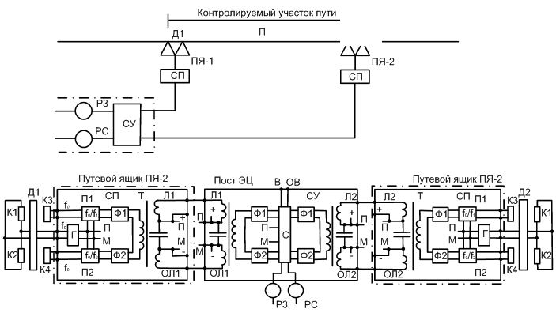

Рис. 9

Если по каким-либо причинам произойдет сбой в работе СУ, и при фактической свободности участка П счетчик С не придет в исходное состояние, то потребуется искусственное восстановление его нормальной работы. Это обеспечивается нажатием специальной кнопки (выводы В, ОВ), подключаемой к счетчику С в СУ. Эта кнопка может располагаться на пульте дежурного по станции. Вместе с тем, при некоторых видах отказов аппаратуры и нестандартных эксплуатационных ситуациях, действие этой кнопки блокируется, и для приведения системы в исходное состояние требуется нажатие дополнительных кнопок (на схеме не показаны).
Счетное устройство С для обеспечения требований безопасности выполнено с использованием двух параллельно действующих микропроцессоров. Работа процессоров постоянно (независимо от наличия осей в зоне датчика) проверяется с помощью специальных тестовых программ. Результат сравнивается с контрольным устройством.
Наличие датчиков и аппаратуры СП, а также контроль за их исправным состоянием, осуществляется счетчиком С, который реагирует на сигналы по каждому каналу от каждого датчика. Пропадание сигнала хотя бы по одному каналу приводит к блокировке счетчика и его дальнейшая работа возможна только после устранения отказа и искусственного восстановления его исходного состояния.

1.7 Принцип действия путевых датчиков электронной системы счета осей ЭССО

Счетные пункты электронной системы счета осей ЭССО, разработанной научно-производственным объединением “Промэлектроника” при Уральском государственном университете путей сообщения, состоят из рельсовых датчиков (РД) и напольных электронных модулей (НЭМ). Рассмотрим функциональную схему счетного пункта ЭССО представленную на рис.10.

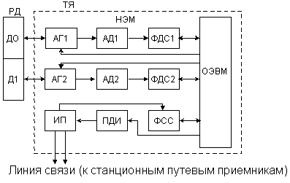

Рис. 10

Счетный пункт содержит следующие аппаратные и аппаратно-программные блоки:
РД – рельсовый датчик типа ДПВ-02;
АГ1, АГ2 – автогенераторы;
АД1, АД2 – детекторы;
ФДС1, ФДС2 – схемы формирования дискретных сигналов, фиксирующих факт проследования колеса над путевым датчиком;
ОЭВМ – однокристальная микроЭВМ;
ФСС – схема формирования сигналов синхронизации;
ИП – источник вторичного электропитания;
ПДИ – передатчик дискретной информации.
Рельсовый датчик РД состоит из двух идентичных индуктивно чувствительных элементов Д0 и Д1. Автогенераторы АГ1 и АГ2, совместно с индуктивными элементами, обеспечивают формирование высокочастотных колебаний переменного тока. Наличие ферромагнитных масс в зоне действия датчика приводит к изменению частоты колебаний автогенераторов, что является фактом проследования колеса подвижной единицы. Наличие двух каналов фиксации проследования колеса над датчиком повышает достоверность считываемой информации и создает возможность определения направления движения подвижной единицы.
Детекторы АД1 И АД2 выделяют аналоговые электрические сигналы в моменты прохода колеса над рельсовым датчиком. Из аналоговых сигналов в схемах ФДС1 и ФДС2 формируются дискретные сигналы. Схемы формирования дискретных сигналов состоят: из усилителей, чувствительных элементов, обеспечивающих необходимую чувствительность системы, аналого-цифровых преобразователей, преобразующих аналоговые сигналы в цифровую форму, удобную для их дальнейшей обработки.
Основным элементом напольного электронного модуля является однокристальная микроЭВМ. Она предназначена: для обработки информации, считываемой с ФСД1 и ФСД2; температурной автоподстройки сигналов, вырабатываемых рельсовым датчиком и автогенераторами; формирования сигнала, подлежащего передаче по линии связи к приемному пункту с решающим прибором; определения направления движения подвижной единицы; суммирования (вычитания) количества проследовавших колесных пар над датчиком.
В микроЭВМ программным способом производится анализ моментов поступления информации с индуктивно-чувствительных элементов Д0 или Д1, что позволяет определить направление движения подвижной единицы. В микроЭВМ формируется также счетчик разности проследовавших осей с указанием направления движения поезда. Счетчик фиксирует разность прошедших над рельсовым датчиком осей в обоих направлениях. Для одного направления эта разность будет иметь положительный знак, а для другого – отрицательный. Такой алгоритм счета осей позволяет осуществлять контроль состояния участка пути и в том случае, если подвижная единица, вошедшая на участок, проследовала над этим же датчиком в обратном направлении.
Передатчик дискретной информации (ПДИ) непрерывно, с заранее установленной периодичностью, передает последовательным кодом данные счетчика разности проследовавших осей. Эти данные по двухпроводной линии связи поступают к приемнику, расположенному на посту электрической централизации. Для защиты передаваемой информации используется помехозащищенный код. При обрыве или коротком замыкании линии связи НЭМ с постовым приемником произойдет искажение кодовой посылки, но и, как следствие, – фиксация отказа. На лицевой панели станционного приемника загорится индикатор красного цвета, фиксирующий отказ этого канала, и обесточится реле, контролирующее состояние участка пути.
Электропитание НЭМ осуществляется со станционных устройств ЭССО по двухпроводной линии связи через источник вторичного электропитания (ИП), по которой от НЭМ передается дискретная информация в станционный блок приемников.
НЭМ осуществляет непрерывный контроль правильной установки рельсового датчика относительно рельса, исправного состояния индуктивных чувствительных элементов, автогенераторов. Кроме того, выявляет отказы кабельной линии связи, производит тестирование узлов микроЭВМ и проверяет корректность информации в ячейках ОЗУ и ПЗУ.
Основные параметры счетного пункта ЭССО:
скорость проследования поездов по контролируемым участкам 0…360 км/ч;
емкость счетчика разности проследовавших осей не менее 10 бит;
структура обычной кодовой посылки старт–число;
структура аварийной кодовой посылки старт–факт отказа – характер отказа;
период повторения передачи кодовых посылок не более 0,8 с;
диапазон рабочих температур –60…+85°С;
дальность достоверной передачи информации между НЭМ и постом ЭЦ не более 10 км;
потребляемая мощность не более 10 ВА.

1.8 Назначение и область применения устройств счета осей

В настоящее время отечественной промышленностью и зарубежными фирмами выпускается несколько разновидностей конструкций счетчиков осей. Наибольшее распространение получили следующие разработки: Уральского отделения ВНИИЖТ (УКП СО); НПЦ “Промэлектроника” при Уральском государственном университете путей сообщения (ЭССО); фирмы “SIEMENS” (АzS 350, AzS 600), Октябрьской железной дороги (МФД), Adtranz SOL – 1(Польша).
Системы счета осей предназначены для эксплуатации в составе систем железнодорожной автоматики и телемеханики на железнодорожном транспорте общей сети и на специализированных путях (промтранспорте) для контроля свободности (занятости) разветвленных и неразветвленных участков пути на станциях и перегонах при любом виде тяги поездов.
Счетчики осей рекомендуются к применению: когда имеет место невозможность или экономическая нецелесообразность использования рельсовых цепей различных типов в связи с низким сопротивлением балласта; при металлических шпалах; загрязненности поверхности головок рельсов; мешающем влиянии тяговой контактной сети, промышленных установок или линий электропередач и т. п. В отдельных случаях счетчики осей могут применяться совместно с рельсовыми цепями.
На сегодняшний день отечественными и зарубежными разработчиками и изготовителями аппаратуры счетчиков осей предложены соответствующие технические решения и налажен выпуск аппаратуры для применения ее в различных системах железнодорожной автоматики:
– на перегонах, оборудованных полуавтоматической блокировкой (в том числе и при ДЦ малодеятельных линий), для контроля свободности перегона, проверки прибытия поезда в полном составе и автоматического формирования блок-сигнала “путевое прибытие”;
– перегонах, оборудованных автоматической блокировкой для контроля свободности отдельных участков с разводными или металлическими мостами, на которых не обеспечивается изоляция рельсов от элементов пролетного строения;
– станциях, оборудованных ЭЦ или устройствами ключевой зависимости стрелок и сигналов, для контроля свободности разветвленных и неразветвленных участков путей станции;
В связи с тем, что устройства счета осей не контролируют целостность рельсовых нитей, а при отсутствии рельсовых цепей, как правило, невозможно осуществить кодирование путей кодами АЛСН, применение счетчиков осей на главных путях станций, путях безостановочного пропуска и путях, по которым осуществляется движение пассажирских и пригородных поездов, а также на перегонах, оборудованных автоблокировкой, допускается только с разрешения ОАО «РЖД» при технико-экономическом обосновании.
В необходимых случаях на участках пути без рельсовых цепей кодирование кодами АЛСН можно выполнять с помощью шлейфа (шлейфов), укладываемых рядом с рельсами. Максимальную длину шлейфа рекомендуется принимать не более 250…300 м.

1.9 Содержание отчета о лабораторной работе

1 Порядковый номер, наименование, цель лабораторной работы.
2 Назначение датчиков счета осей.
3 Структурные схемы датчиков счета осей.
4 Краткое описание устройства и принципа работы.
5 Назначение и область применения устройств счета осей.

Контрольные вопросы
1 Принципы действия точечных путевых датчиков счета осей.
2 Принцип действия магнитоиндукционного путевого датчика.
3 Принцип действия индукционного электромагнитного путевого датчика.
4 Принцип действия путевого датчика с частотной модуляцией сигнала.
5 Принцип действия датчика счета осей ДПЭП.
6 Принцип действия путевых датчиков и системы счета осей фирмы “SIEMENS”.
7 Принцип действия путевых датчиков электронной системы счета осей ЭССО.
8 Назначение и область применения устройств счета осей.

Лабораторная работа № 2
«Исследование работы приборов сигнализации на светодиодах»

Цель работы: Изучить назначение, устройство, принцип работы приборов сигнализации на светодиодах.

2.1 Головка светофорная светодиодная

Головка светофорная светодиодная предназначена для замены традиционных светофорных головок на лампах накаливания и используется для подачи светового сигнала красного цвета, предупреждающего транспорт и пешеходов о приближении поезда к железнодорожному переезду.
Длительный опыт эксплуатации железнодорожных светофоров, где в качестве источников света используются лампы накаливания, позволяет сделать вывод, что их технико-экономические показатели невысоки. Срок службы светофорных ламп не превышает 2000 часов, они имеют низкую надежность – до 0,2 % из них отказывают ранее установленного срока службы.
Цветные линзы светофильтры создают опасность неправильного восприятия показания сигнала из-за отраженных или проходящих через открытую крышку головки светофора солнечных лучей.
Применение в качестве линз светофоров обычного стекла приводит к массовому их повреждению в результате случаев вандализма. Ежегодно по этой причине приходится менять до 10 % линз. Использование защитных металлических решеток или полимерного стекла не в полной мере гарантирует их защиту и, кроме того, снижает дальность видимости огней светофоров.
За прошедшие 50 лет светофоры не претерпели существенных качественных изменений. Большие надежды были связаны с применением двухнитевых ламп, однако это не дало стопроцентного резервирования источника света. Так, при разгерметизации колбы лампы, что происходит довольно часто, одновременно перегорают обе нити. Кроме того, за последние годы качество светофорных ламп заметно ухудшилось, поэтому перспектива их замены на альтернативные высоконадежные источники света остается актуальной.
В последние годы за рубежом, главным образом в США и Японии, интенсивно разрабатываются источники света на основе светодиодов. Там эти работы имеют мощную (в том числе государственную) финансовую поддержку. Предполагается, что со временем полупроводниковые источники света вытеснят лампы накаливания из большинства областей применения, как транзисторы вытеснили в свое время радиолампы.
Известно, что помимо выигрыша в эффективности полупроводниковые приборы несут в себе такие преимущества, как высокие надежность и механическая прочность, длительный ресурс работы, отсутствие нагревающихся элементов, быстродействие, миниатюрность, конструктивная гибкость и быстрое снижение стоимости при массовом производстве. В настоящее время разработаны достаточно мощные светодиоды красного, желтого, зеленого, синего и белого цветов, что позволяет создать платформу для перевода светофорной сигнализации железнодорожного транспорта на эти перспективные источники света.
Такие работы активно ведутся и в нашей стране. В Нижнем Новгороде разработаны и серийно выпускаются светодиодные головки красного и белого цветов для переездных светофоров, которыми уже оснащены почти все переезды на Горьковской дороге. Опыт эксплуатации подтвердил их несомненное превосходство перед ламповыми светофорами по всем основным показателям: надежности, видимости сигнальных показаний, вандалоустойчивости и экономичности в обслуживании.
Сейчас отечественными предприятиями уже разработаны и внедряются светодиодные линзовые комплекты для мачтовых и карликовых железнодорожных светофоров с использованием ярких светодиодов. Эти комплекты, имеющие название «Системы светодиодные светофорные» (ССС), проходят опытную эксплуатацию на Горьковской и Октябрьской дорогах. Они проверены на безопасность и электромагнитную совместимость в Испытательной лаборатории железнодорожной автоматики и телемеханики. Разработчики микропроцессорной централизации Ebilock-950 адаптировали контроллеры для взаимодействия со светодиодными светофорами.
Светодиодный линзовый комплект (рис. 12) состоит из платы со светодиодами, которая крепится к типовому профильному кольцу-основанию, платы питания с выпрямительными диодами и элементами защиты от перенапряжений, защитного колпака из высокопрочного полимерного стекла (поликарбоната) и задней крышки с клеммами подключения. Конструктивно светодиоды выполнены в корпусах с линзами Френеля, поэтому системы светодиодные светофорные не нуждаются в фокусирующих линзах. Электрическая схема светодиодного комплекта представлена на рис. 11.
Для получения необходимой силы света в комплектах карликовых светофоров красного и желтого цветов используется по 96 светодиодов, зеленого, синего и белого цветов — по 68, а в комплектах мачтовых светофоров – по 168 и 130 светодиодов соответственно.
Для карликовых светофоров нормы по силе света сохранены на уровне норм для ламповых линзовых комплектов, а для мачтовых существенно повышены (см. таблицу). Эти нормы обеспечиваются в диапазоне температур от -60 до +55° С.
По сравнению с существующими линзовыми комплектами светодиодные имеют более широкую диаграмму направленности. Так, у ламповых линзовых комплектов ее ширина (угол излучения) составляет 3° на уровне 0,1 от осевой силы света. В то же время у светодиодных систем эта величина обеспечивается на уровне 0,5 от осевой силы света. Поэтому на уровне 0,1 угол излучения светодиодных комплектов в несколько раз превышает нормативное значение. Это говорит о том, что при использовании светодиодных систем существенно улучшается видимость сигнального показания в кривых участках пути и упрощается технология юстировки светофорных головок.

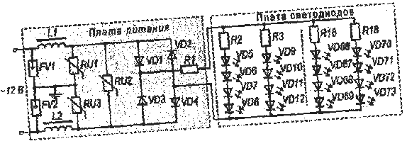

Рис.11

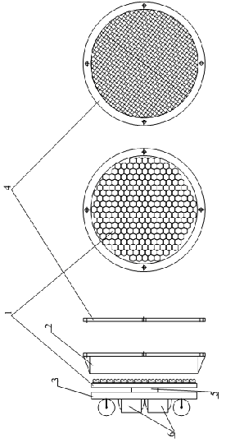

Рис.12

Недостатком существующей конструкции двухзначных и трехзначных головок светофоров является невозможность юстировки каждого линзового комплекта по отдельности. При малых углах излучения (3°) даже незначительные дефекты посадочных мест линзовых комплектов в головке не позволяют обеспечить юстировкой требуемую видимость всех огней светофора. При больших углах излучения этот недостаток маскируется.
На кривых участках пути для обеспечения нормативной дальности видимости огней светофора предусматривается установка рассеивающих линз с углами рассеивания от 5° до 30°, что снижает осевую силу света. При использовании в светофорах светодиодных систем необходимость в них отпадает. Видимость огней светофора на кривом участке пути в этом случае обеспечивается без снижения дальности видимости по прямому направлению.
При включении в опытную эксплуатацию ламповые линзовые комплекты заменялись светодиодными без изменения схемы включения светофора. Эксплуатационные испытания подтвердили высокие светооптические характеристики светодиодных светофоров: видимость огней даже карликовых светофоров обеспечивалась на расстоянии не менее 800 м. Особенно контрастное увеличение видимости дали светодиодные комплекты синего огня.

Таблица 1

Характеристики светодиодных светофоров различных цветов

Цвет | Сила света по оси, не менее, кд
Цвет | Светодиодный  комплект | Ламповый комплект  с лампой 15Вт
Красный | 2100 | 1560
Желтый | 4350 | 3100
Зеленый | 2600 | 1950
Синий | 150 | 130
Лунно-белый | 2500 | 2500

Кроме того, перед внедрением ССС проверяли на отсутствие взаимного влияния цепей питания светофоров, находящихся в одном кабеле, путем натурных наблюдений и измерения напряжения на негорящих комплектах.
Схема контроля исправности ССС огневым реле ОМШ2-46 обеспечивается только в дневном и ночном режимах, а в режиме двойного снижения напряжения – нет. Это объясняется тем, что светофорная лампа, как всякая лампа накаливания, является своеобразным стабилизатором тока. При снижении напряжения в 2 раза (рис. 13, кривая 1) ток через лампу уменьшается всего на 30 % (I – величина тока удержания якоря реле ОМШ2-46). Таким образом, огневое реле как токовый элемент, включенное последовательно с лампой, обеспечивает контроль целостности ее цепи во всех режимах работы светофоров, в том числе и в светомаскировочном и холодном (не горящем) состояниях.
У светодиодов совсем другая вольтамперная характеристика (рис. 12, кривая 2). При снижении напряжения ниже определенного порога (около 1,5 В на каждом из четырех последовательно включенных светодиодов) ток через них практически отсутствует. Поэтому адаптировать светодиодный источник под характеристики огневого реле без специальной электрической схемы согласования не представляется возможным. Усложнение ССС в связи с адаптацией под схему контроля исправности с помощью огневого реле, которая далеко не идеальна даже для ламповых линзовых комплектов, вряд ли оправдано.

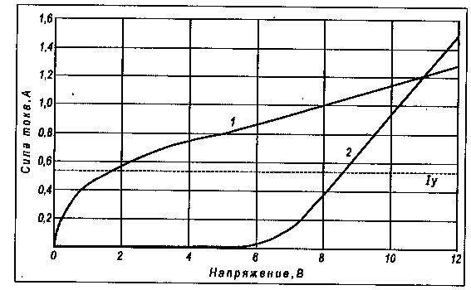

Рис. 13 Вольтамперные характеристики лампы накаливания (1)
и светодиода (2)

Основным выходным параметром линзового комплекта является излучение необходимой силы света соответствующего цвета в заданной диаграмме направленности, а огневое реле контролирует только наличие токовой нити. Если разбита наружная и цветная линзы, а лампа цела, то при контроле исправности видимость, цветность и различимость огней светофора отсутствуют. Не фиксируется также неисправность при снижении сопротивления изоляции жил в кабеле светофоров с центральным питанием.
Учитывая несовершенство схем контроля, а также то, что у светодиодных источников может быть много состояний (горят все или часть светодиодов, не горят все светодиоды), целесообразно было бы изменить требования к устройствам контроля.
В процессе опытной эксплуатации совершенствовалась конструкция светодиодных комплектов. Первая конструкция допускала попадание пыли на внутреннюю сторону защитного колпака, что могло привести к снижению дальности видимости огней. Совместно с Армавирским электромеханическим заводом была разработана конструкция без этого недостатка. Подгоночный регулируемый резистор Р1 на плате питания был заменен на нерегулируемый, что повысило надежность работы ССС. Приборные клеммы подключения проводов питания были заменены на шпильки – это позволило крепить провода на клемме контргайкой. Была усилена защита электронных элементов от воздействия грозовых разрядов с помощью варисторов RU1 – RU3.
После этих доработок конструкция ССС представляет собой законченное изделие, готовое для приемки в постоянную эксплуатацию. Но какова перспектива применения светодиодных светофоров? Анализ схем включения светофоров и вольтамперных характеристик ССС показывает, что далеко не везде допустима простая замена лампового линзового комплекта на светодиодный. Как уже отмечалось, при такой замене нельзя обеспечить работу светофора в режиме двойного снижения напряжения.
Другим препятствием на пути внедрения ССС является наличие емкостных связей между жилами кабеля в схемах с центральным питанием светофоров. На рис. 14 для примера показана схема включения маневрового светофора с указанием емкостных связей между жилами кабеля (Сбс, Сбо, Ссо). Наличие емкостной связи между жилами Б и С приводит к протеканию тока через емкость Сбс и сигнальный трансформатор Б. Следовательно, при горящем синем огне в лампе белого огня также протекает ток и наоборот. Наихудшие условия, когда емкость Сбс максимальна, получаются при использовании кабеля парной скрутки при нахождении жил Б и С в одной паре. Максимальное нормативное значение емкости между жилами в паре составляет 0,1 мкФ/км.
Для ламповых светофоров не санкционированная подсветка заметна при емкости между жилам более 1,0 мкФ, что соответствует длине кабеля 10 км. Фактически реальная емкость между парными жилами 1 км кабеля значительно меньше допустимой величины 0,1 мкФ и подсветки огней лампового светофора даже при большей длине кабеля не происходит. Аналогичная ситуация получается в любой схеме светофора с центральным питанием, где цепи двух или трех огней имеют общий обратный провод.
Для светодиодных светофоров подсветка может происходить при емкости 0,1 мкФ между парными жилами питания кабеля, что соответствует длине кабеля 1 км. Хотя испытания, проведенные на Горьковской дороге, показывают, что фактические емкости между жилами кабеля в несколько раз меньше расчетных, однако вероятность появления подсветки сохраняется. Решение по защите от влияния этого фактора для простых станционных светофоров не требует больших трудовых и финансовых затрат.

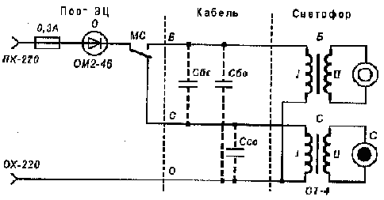

Рис. 14. Схема включения маневрового светофора

В стандартной схеме светофора централизованной автоблокировки (рис. 15) линейные цепи красного огня отделены от цепей желтого и зеленого огней, которые имеют общий обратный провод. На Горьковской дороге были проведены испытания влияния емкости на работу такого светофора, находящегося на расстоянии 7,7 км от поста ЭЦ. Они показали, что при установке светодиодных комплектов взаимное влияние между цепями красного огня и цепями желтого и зеленого огней отсутствует, подсветка не наблюдается. В то же время происходит подсветка желтого огня от зеленого и наоборот. При этом несанкционированное напряжение на вторичных обмотках сигнальных трансформаторов составляет 7–8 кВ. При разделении обратных проводов желтого и зеленого огней с двухполюсным отключением взаимное влияние этих огней практически исключается.

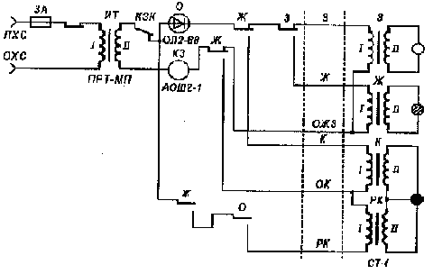

Рис. 15. Схема включения проходного светофора

В централизованной автоблокировке управление огнями светофоров производится с помощью шестипроводной схемы (провода 3, Ж, ОЖЗ, К, РК и ОК). В этом случае возможно организовать управление светодиодными светофорами без дополнительных затрат на кабель (рис.15), т. е. с индивидуальными обратными проводами каждого типа и с двухполюсным отключением прямых и обратных проводов.
До разработки и принятия оптимальных решений по этому вопросу авторы предлагают начать внедрение светодиодных комплектов на светофорах децентрализованной автоблокировки. В ней огни светофоров питаются напряжением 12 В, а протяженность кабеля управления не превышает 100 м. В этих условиях емкостные связи кабеля не оказывают влияние на работу светодиодных светофоров. Отсутствие ночного режима питания существенно упрощает ее взаимодействие со светодиодными линзовыми комплектами. Единственным препятствием на пути их внедрения остается обеспечение работы автоблокировки в режиме светомаскировки.

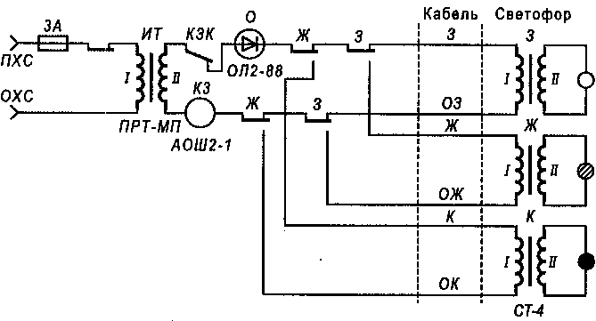

Рис. 16. Схема управления светофором при централизованной автоблокировке

В трехзначной кодовой автоблокировке на сигнальных установках огневым реле контролируется только горение красного огня. Если оно обесточено, то происходит перенос красного огня на впереди стоящий светофор. В результате при светомаскировочном режиме после прохода поезда все светофоры на перегоне будут гореть красным огнем. Поскольку в настоящее время нет возможности отказаться от светомаскировочного режима, предлагается обеспечивать работу автоблокировки в этом случае изменением схемы подачи красно-желтого кода в рельсовую цепь (рис.16).
В светомаскировочном режиме (реле ДСН без тока) при красном огне светофора в рельсовую цепь будет посылаться код КЖ и при обесточенном огневом реле. При этом исключается перенос красного огня на впереди стоящий светофор, а следовательно, обеспечивается нормальная работа автоблокировки.

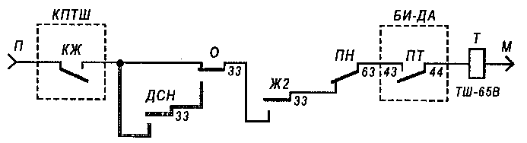

Рис. 17. Схема подачи сигнала в рельсовую цепь в режиме светомаскировки

В режиме светомаскировки напряжение на клеммах линзового комплекта ССС снижается до 4 В, при этом сила света будет составлять 1–3 % от значения при напряжении 12 В. При такой силе света даже в ночное время невозможно обеспечить удовлетворительную видимость сигнальных показаний, а следовательно, и организацию движения поездов с использованием перегонных светофоров. Но движение поездов может осуществляться по сигналам АЛСН, что вполне допустимо, так как в настоящее время на двухпутных перегонах движение в неправильном направлении именно так и организуется.
Длительное и успешное сотрудничество разработчиков ССС и эксплуатационников позволяет надеяться, что в ближайшее время будут решены вопросы организации приемки светодиодных систем в постоянную эксплуатацию и внедрения их на перегонах с кодовой автоблокировкой.
В настоящее время на Горьковской дороге в опытной эксплуатации находятся светодиодные сигнальные системы (ССС) трех фирм-производителей: ЗАО «Ирсэт-Центр», ООО «Корвет-Лайтс» и «Транс-Сигнал».
Универсальность конструкции ССС 200-60 позволяет устанавливать линзовые комплекты, как в чугунную головку светофора, так и в силуминовую. Конструкция включает в себя светооптическую систему и контроллер (блок питания), обеспечивающий интерфейс с устройствами СЦБ, в том числе и с огневым реле в дневном, ночном и светомаскировочном режимах.
Несмотря на некоторые недостатки, ССС зарекомендовали себя как высоконадежные вандало-устойчивые и энергосберегающие устройства. Уже имеющийся опыт эксплуатации показывает, что это перспективное направление развития отечественной светотехники.

2.2 Светофорная головка с импульсным регулированием тока

В Уральском Государственном Университете Путей Сообщения создали светофор, который обеспечивает высокую энергетическую эффективность и реализует автоматическое выравнивание токов, протекающих через группы светодиодов. Он может найти широкое применения на железнодорожном транспорте, где до сих пор возникали сложности с внедрением светодиодных светофоров, а также и в городских светофорах для регулирования автомобильного движения на улицах и перекрестках, поскольку он значительно эффективнее своих существующих светодиодных аналогов.
С развитием техники была отмечена надежность и энергетическая эффективность светофоров с использованием светодиодных матриц. Их повсеместное использование на российских автодорогах позволило решить множество проблем.
Однако осталась другая – подобные устройства не могут быть применены на отечественных железных дорогах в связи со спецификой Российской системы сигнализации. Дело в том, что практические отечественные устройства светофоров с применением светодиодов содержат источник питания и светодиодные матрицы (СДМ), разбитые на группы, последовательно с каждой из которых включаются активные токозадающие резисторы, определяющие яркость излучения.
Недостатком подобных устройств является невысокая энергетическая эффективность, обусловленная наличием активных токозадающих резисторов, рассеивающих мощность потерь, а также невозможность достаточно точного выравнивания токов в группах светодиодов.
В Уральском Государственном Университете Путей Сообщения устранили эти недостатки и разработали светофор, исключающий потери мощности при задании требуемых токов через группы светодиодов и обеспечивающий достаточные точностные характеристики выравнивания этих токов.
Сущность работы нового светофора основана на том, что в устройстве используется принцип импульсного распределения токов через группы светодиодов, реализуемый при помощи трансформаторов, осуществляющих предварительное накопление тока в их индуктивности намагничивания и последующую его передачу на светодиоды.
Независимо от количества трансформаторов в устройстве обеспечивается неизменность энергии, передаваемой на группы светодиодов, и для него не требуется дополнительных устройств или элементов для выравнивания токов через светодиоды.
Отсутствие в светофоре активных сопротивлений, предназначенных для задания и выравнивания токов через светодиоды, определяет отсутствие в нем потерь мощности.
Использование высокой частоты переключения транзистора, которая может лежать в пределах нескольких десятков или сотен килогерц, дает возможность реализации достаточно малогабаритных и дешевых трансформаторов и выполнения их на ферритовых сердечниках с малым расходом обмоточной меди.
Преимущества светодиодной конструкции по сравнению со светофорной лампой:
– увеличение срока службы в 25 раз;
– исключение случаев катастрофических отказов за счет использования 84 независимо работающих светодиодных матриц вместо одной лампы накаливания;
– исключение появления ложных сигналов светофоров за счет отражения солнечных лучей или света прожекторов из-за отсутствия фильтров;
– ударопрочное стекло рассеивателя.

2.3 Головка светофорная светодиодная оповестительная
пешеходной сигнализации

Головка светофорная светодиодная оповестительная пешеходной сигнализации предназначена для замены традиционных линзовых светофорных головок на лампах накаливания и используется для светового оповещения пешеходов о приближении поезда к железнодорожному пешеходному переходу.
Комплект состоит из:
– 2-х светодиодных систем:
– «стоящий человек» – красного цвета;
– «шагающий человек» – зеленого цвета;
– фонового щита с козырьками и присоединительного фланца.
Преимущества светодиодной конструкции по сравнению с ламповой:
– увеличение срока службы в 25 раз;
– снижение потребления электроэнергии в 3–5 раз;
– повышенная яркость свечения;
– увеличенный угол обзора;
– исключение случаев катастрофических отказов за счет использования нескольких независимо работающих светодиодных матриц вместо одной лампы накаливания;
– ударопрочное стекло рассеивателя.
Головки светофорные светодиодные оповестительной пешеходной сигнализации прошли приемочные испытания и разрешены к применению на железных дорогах РФ.

2.4 Указатели маршрутные световые на светоизлучающих диодах

Указатели маршрутные световые на светоизлучающих диодах предназначены для замены световых указателей, выполненных на лампах накаливания, и используются для указания пути приема, отправления или направления следования поездов и маневровых составов с помощью белых или зеленых, буквенных или цифровых световых показаний.
Преимущества светодиодной конструкции по сравнению с указателем на лампе накаливания:
– увеличение срока службы в 10 раз за счет применения высоконадежных светоизлучающих элементов и полиэфирных порошковых красителей;
– высокая яркость свечения;
– малая потребляемая мощность;
исключение случаев катастрофических отказов за счет многократного резервирования каждого светового блока вместо одной лампы накаливания.
Указатель маршрутный световой на светоизлучающих диодах (положения) предназначен для указания направления следования поездов в виде вертикальной, горизонтальной и наклонных полос белого цвета и используется для замены светового указателя, выполненного на лампах накаливания.
Дальность видимости сигнала в солнечную погоду составляет 200м, а в ночное время 400м. Конструкция указателя полностью взаимозаменяема с конструкцией указателя, выполненного на лампах накаливания.
Преимущества светодиодной конструкции по сравнению с указателем на лампе накаливания:
– увеличение срока службы в 10 раз за счет применения высоконадежных светоизлучающих элементов и полиэфирных порошковых красителей;
– высокая яркость свечения;
– малая потребляемая мощность;
– исключение случаев катастрофических отказов за счет многократного резервирования каждого светового блока вместо одной лампы накаливания.

2.5 Указатель «Наличия неисправных вагонов в поездах»

Указатель "Наличия неисправных вагонов в поездах" на светодиодах предназначен для передачи информации машинисту о срабатывании УКСПС.
Преимущества светодиодных конструкций по сравнению с аналогичными указателями на лампах накаливания:
– увеличение силы свечения;
– снижение энергопотребления в 10–15 раз, что позволяет не применять комплектные трансформаторные подстанции, а запитываться непосредственно от релейного шкафа сигнальной установки;
– ударопрочное стекло рассеивателя;
– уменьшение веса в 2,5 раза;
– увеличение срока службы.

2.6 Указатель маршрутный светодиодный буквенный белого цвета

Указатель маршрутный светодиодный буквенный белого цвета свечения предназначен для указания пути приема или направления следования поездов или маневровых составов и полностью взаимозаменяем с буквенным маршрутным световым указателем «Б» на лампах накаливания.
Технические характеристики приборов сигнализации на светодиодах показаны в табл. 2.

2.7 Содержание отчета о лабораторной работе

1 Порядковый номер, наименование, цель лабораторной работы.
2 Назначение приборов сигнализации на светодиодах.
3 Электрическая схема светодиодного комплекта.
4 Описание конструкции светодиодного линзового комплекта.
5 Особенности применения ССС.

2.8 Контрольные вопросы

Недостатки источников света на лампах накаливания.
2 Преимущества приборов сигнализации на светодиодах.
3 Состав и принцип действия системы светодиодной светофорной.
4 Особенности системы контроля исправности ССС.
3 Влияние емкостных связей между жилами кабеля в ССС.
8 Особенности работы ССС в светомаскировочном режиме.
9 Работа светофорной головки с импульсным регулированием тока.
10 Технические характеристики приборов сигнализации на светодиодах.

Таблица 2

Характеристика | Головка светодиодная | Головка светофорная светодиодная оповестительная  пешеходной сигнализации | Указатели маршрутные световые | Указатель "Наличия  неисправных вагонов  в поездах" | Указатель  маршрутный светодиодный буквенный  белого цвета
Напряжение питания  постоянного  тока, В | 10,5–12 | 10,5–12 | – | 10,5–12 | –
Напряжение питания  переменного тока, В | 10,5–12 | 10,5–12 | 198–231 | 10,5–12 | День 220 В  Ночь 110В  (+5 %; – 10%)
Потребляемая мощность, Вт | 25 | 5 | 20 | 25 | 15
Диаметр  выходного  светового  отверстия, мм | 200 | 200 | – | – | –
Средняя  наработка  на отказ, час | 50 000 | 50 000 | 50 000 | 50 000 | 50 000
Средний срок службы до  списания, лет | 20 лет | 20 лет | 20 лет | 20 лет | 20 лет
Масса изделия, кг | 9 | 9 | 25 | 25 | 40
Сила света  по оптической оси, кд | 200 | 50 | – | – | –
Нижняя рабочая температура | – 60°С | – 60°С | – 60°С | – 60°С | – 60°С
Верхняя рабочая температура | + 55° С | + 55° С | + 55° С | + 55° С | + 55° С

